

Einladung der Heilpädagogischen Gesellschaft Niederösterreich
zum Vortrag
„Der Tyrannenkinder Erziehungsplan“
Termin: Mittwoch, 9.Mai 2018, 14:30-16:00
Ort: Hermann Gmeiner Schule, Gaadnerstraße 36c, 2371 Hinterbrühl

Referentin: Prof. Dr. Leibovici – Mühlberger

Prof. Dr. Leibovici – Mühlberger ist Praktische Ärztin, Gynäkologin, Ärztin für Psychosomatik und trägt als Psychotherapeutin das European Certificate of Psychotherapy. Sie leitet die ARGE Erziehungsberatung und Fortbildung GmbH, ein Ausbildungs-, Beratungs- und Forschungsinstitut mit Fokus auf Jugend und Familie, sowie die ARGE Bildung & Management, ein Kompetenzzentrum für Personal- und Organisationsentwicklung mit Fokus auf humanistischer Unternehmensberatung. Sie ist Buchautorin und Verfasserin zahlreicher wissenschaftlicher Artikel.

Ich freue mich auf Ihr zahlreiches Erscheinen und ersuche um eine formlose, aber verbindliche Anmeldung bis 20. April 2018 unter: weiss.heilpaedagogik@gmail.com
Für Mitglieder der Heilpädagogischen Gesellschaft ist dieser Vortrag kostenlos, TeilnehmerInnen, die keine Mitglieder sind, ersuche ich um € 10.- Kostenbeitrag.
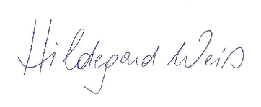

Hildegard Weiß
Heilpädagogische Gesellschaft NÖ

